SKH
Sarah Koll – Hampp
Dr med vet, MVetMed, MRCVS
Veterinärophthalmologin
Royal Veterinary College
London, Großbritannien

Erbliche Augenerkrankungen beim Teckel
[Document Subtitle]
Table of Contents
Erbliche Augenerkrankungen beim Teckel 2
Anatomie des Auges und der Adnexa 3
Erkrankungen des Auges 4
Erbliche und vermutlich erbliche Augenerkrankungen beim Teckel 5
Erbliche Augenerkrankungen 6
Persistierende Pupillarmembran (PPM) 6
Distichien 7
Katarakt (Grauer Star) 9
Progressive Retinaatrophie 11
Genetik 12
DNA Tests und regelmäßige Augenuntersuchungen – Warum Beides? 14
Danksagung: 16
Gentests: 17
Referenzen zur Studie des DTK und des DOK: 17
Informationen zu Veterinärophthalmologie: 17
Der Teckel in der Forschung: 18

Erbliche Augenerkrankungen beim Teckel
Der Teckel ist eine der beliebtesten Hunderassen in Deutschland. Bis zum heutigen Tag wurde die Zucht unter dem Schirm des Deutschen Teckel Clubs 1888 e.V. (DTK) gefördert und überwacht. Wie bei vielen anderen Rassen muss bei der Zucht darauf geachtet werden, dass Erbkrankheiten ausgeschlossen oder reduziert werden, ohne dabei den Genpool der Rasse zu verkleinern. In diesem Rahmen kollaboriert der Deutsche Teckel Club seit vielen Jahren mit Mitgliedern des Dortmunder Kreises (DOK), der Gesellschaft für Diagnostik genetisch bedingter Augenerkrankungen.
Die Kombination aus Stammbaumdaten des DTK mit Ergebnissen der Augenuntersuchungen des DOK, ermöglichte das Verfassen einer Dissertation zu erblichen Augenerkrankungen beim Teckel. Die wichtigsten Ergebnisse der Studie belegten, dass durch diese Zusammenarbeit das Auftreten neuer PRA- und Kataraktdiagnosen deutlich gesenkt und Risikofaktoren aufgezeigt werden konnten.
Diese Zusammenfassung dient als Übersicht und Aufklärung für Teckelliebhaber und -züchter und handelt hauptsächlich von vererbbaren Erkrankungen des Augapfels oder des umgebenden Gewebes. Außerdem wird auf die Vererbung von Augenerkrankungen und auf bekannte Genmutationen beim Teckel eingegangen.
Die abschließende Empfehlung für die Zukunft ist eine Kombination aus Gentests zur Früherkennung bekannter Augenkrankheiten und regelmäßigen Augenuntersuchungen zur Überwachung gegenwärtig nicht testbarer Erkrankungen, sowie zum Schutz vor neu auftretenden Augenerkrankungen.

Anatomie des Auges und der Adnexa

Wenn man über Augenerkrankungen spricht, handelt es sich meist um Erkrankungen des Augapfels oder des umgebenden Gewebes (der Adnexa). Zum besseren Verständnis der Erkrankungen wird hier zunächst auf die Anatomie des Auges eingegangen.
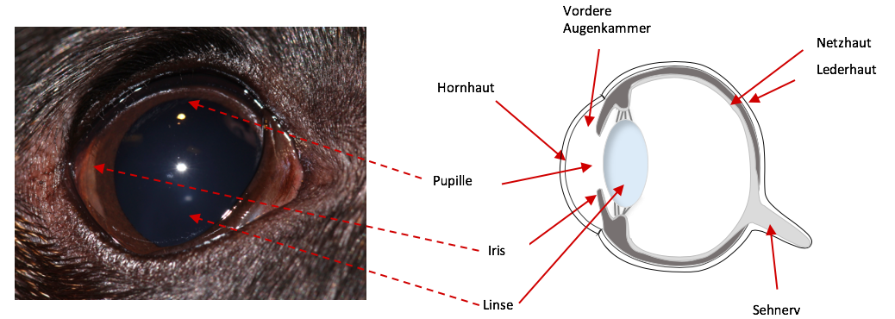
  - Bild: Anatomie des Auges (RVC)
Der Augapfel ist umgeben und geschützt von den Augenlidern. Im Gegensatz zum Menschen haben Hunde neben dem oberen und unteren Augenlid auch ein drittes Augenlid. Die Augenlider schützen das Auge durch schnelle Blinkbewegungen, zudem wischen sie Schmutz von der Augenoberfläche und verteilen den Tränenfilm auf der Hornhaut. Der wässrige Anteil des Tränenfilms wird von zwei Tränendrüsen produziert und die fett- und muzinhaltigen Anteile werden von kleineren Drüsen in der Bindehaut und am freien Rand der Augenlider produziert. Der stabile Tränenfilm enthält antimikrobielle Substanzen und ernährt die Hornhaut. Wimpern sind bei Hunden nur an den Oberlidern vorhanden.

Die transparente vordere Wand des Auges ist die Hornhaut und diese geht in die weiße Lederhaut über. Hinter der Hornhaut liegt die vordere Augenkammer, welche das Kammerwasser enthält. Die Iris ist das Gewebe, welches für die Augenfarbe des Tieres verantwortlich ist und sie bildet die zentrale Pupille, welche vergrößert und verkleinert werden kann, um mehr oder weniger Licht in das Auge zu lassen. Hinter der Pupille liegt die transparente Linse, diese fokussiert die Information auf die Netzhaut. Die Netzhaut leitet diese weiter zum Sehnerv und dieser wiederum leitet die Information weiter in das Gehirn. Das Auge ist ein hoch spezialisiertes Organ. Die Transparenz der Hornhaut und der Linse sowie die Gesundheit der Netzhaut und des Sehnervs sind essentiell für das Sehvermögen.

Erkrankungen des Auges
Erkrankungen des Auges können unterschiedliche Ursachen haben. Sie entstehen zum Beispiel durch Trauma, Toxine, Entzündungen oder wenn die Schutzfunktion des Auges (Tränenfilm, Augenlidbewegung) komprimiert ist. Systemische Erkrankungen wie Diabetes mellitus können zum Beispiel zu einer Entwicklung einer Linsentrübung (Katarakt) führen, welche Blindheit und Entzündungen im Augeninneren verursacht. Andere systemische Erkrankungen können zu Fett- oder Kristalleinlagerungen in der Hornhaut führen und das Auge für Hornhautdefekte prädisponieren. Erkrankungen der Augen können außerdem angeboren (kongenital) sein und als solche entweder zufällig auftreten oder von den Eltern vererbt werden (hereditär). Erbliche Augenerkrankungen können auch in späteren Lebensabschnitten auftreten.

Erbliche und vermutlich erbliche Augenerkrankungen beim Teckel
Das europäische und amerikanische College für Veterinärophthalmologie haben die erblichen und vermutlich erblichen Augenerkrankungen beim Teckel beschrieben und aufgelistet. Die Anzahl der jeweils betroffenen Tiere sowie der Rat dahingehend, ob mit betroffenen Tieren gezüchtet werden sollte, werden regelmäßig aktualisiert. Beim Teckel sind dies:
- Mikrophthalmie und multiple okuläre Defekte (Das Auge ist zu klein und es können Defekte der Strukturen im Augeninneren vorhanden sein)
- Entropium (Einrollen des Augenlids)
- Distichien (Haare wachsen an der falschen Stelle aus dem Augenlidrand)
- Dermoid (Inseln von Haut und Haaren auf dem Augapfel oder der Bindehaut)
- Punktförmige Keratitis (immunvermittelte Entzündung der Hornhaut)
- Chronische superfizielle Keratitis (immunvermittelte Entzündung der Hornhaut)
- Hornhautdystrophie (Einlagerungen in der Hornhaut, welche zur Trübung führen)
- Iriskolobom (Lücke in der Iris)
- Persistierende Pupillarmembran (Embryonale Blutgefäße in der vorderen Augenkammer, welche sich nicht zurückgebildet haben)
- Katarakt (eine Trübung der Linse)
- Persistierende Tunica Vasculosa Lentis (Embryonale Blutgefäße im Augeninneren, welche sich nicht zurückgebildet haben)
- Retinadysplasie (abnormale Entwicklung der Netzhaut mit Faltenbildung)
- Progressive Retina Atrophie (Bekannt als PRA, fortschreitende Schädigung der Netzhaut mit Verlust des Sehvermögens)
- Kolobom des Sehnervs (Unvollständiger Sehnerv)
- Hypoplasie des Sehnervs (Unterentwicklung des Sehnervs)
- Uveo-dermatologisches Syndrom (eine immunvermittelte Erkrankung, welche Entzündungen des Auges und der Haut verursacht)
- Neuronale Zeroid-Lipofuszinose (erbliche Speicherkrankheit, welche zur Erblindung und anderen neurologischen Symptomen führen kann)

  - Bilder: Teckel mit beidseitigem Entropium des Unterlides (Dr. B. Lohmann)

Erbliche Augenerkrankungen
Nachfolgend werden die Erbkrankheiten erörtert, welche für Teckel in Deutschland bedeutend sind.
Persistierende Pupillarmembran (PPM) ist die häufigste vermutlich erbliche Augenerkrankung beim Teckel. Die Pupillarmembran formt sich während der Entwicklung des Auges und sie ist ein von der Iris fortführendes Blutgefäßsystem, welches die Pupille überspannt und der Versorgung der Linse während der embryonalen Entwicklung dient. Die Membran sollte sich spätestens drei bis sechs Wochen nach der Geburt zurückgebildet haben. Kommt es jedoch zu einer unvollständigen Rückbildung, nennt man sie persistierende Pupillarmembran. Diese kann, je nach Lokalisation, mit der Iris, der Linse und/oder der Hornhaut in Kontakt stehen. Bei Verbindungen mit der Linse und Hornhaut können Trübungen auftreten, Verbindungen von Iris zu Iris haben in der Regel keinen Einfluss auf das Sehvermögen. Persistierende Pupillarmembranen treten sehr häufig auf und 8.4% der untersuchten Teckel des DTK waren in der Studie zwischen 1998 und 2011 betroffen. PPMs gelten bei einigen Hunderassen als erblich, beim Teckel wird dies aufgrund der hohen Prävalenz stark vermutet. Eine persistierende Pupillarmembran mit der Lokalisation von Iris zu Iris tritt häufig auf und die Entscheidung darüber, ob das betroffene Tier zur Zucht verwendet werden sollte, wird den Züchtern überlassen. Liegt eine Membran mit Verbindung zur Linse oder der Hornhaut vor, wird von der Zucht abgeraten, da es in diesem Fall zur Beeinträchtigung der Pupillenfunktion oder zur Entwicklung von Linsentrübungen kommen kann.
  - Bild: Mischling, 2 Jahre mit PPM Iris zu Linse und Katarakt (RVC)

Distichien sind Haare, welche aus den Meibomschen Drüsenöffnungen am freien Lidrand austreten. Es wird zwischen weichen und harten Distichien unterschieden und diese können der Hornhaut zu-oder abgewandt sein. Harte oder der Hornhaut zugewandte Distichien können eine Irritation oder sogar oberflächliche Verletzungen der Hornhaut verursachen. Ektopische Zilien treten an der Innenseite des Augenlides aus der Bindehaut aus und haben durch ihre Wachstumsrichtung ein höheres Risiko die Hornhaut zu verletzen. Distichien und ektopische Zilien werden häufig bei jungen Hunden diagnostiziert, können jedoch auch im späteren Alter auftreten. Die Diagnose wird am ehesten durch die Untersuchung mit einer Spaltlampe gestellt, da die kleinen Haare häufig hell und mit dem bloßen Auge schlecht sichtbar sind. Therapieoptionen variieren mit dem Schweregrad des Befundes. Warnhinweise sind vermehrtes Kratzen oder Reiben des Auges, wässriger Augenausfluss, rote Bindehäute und Veränderungen der Hornhaut.
Distichien und ektopische Zilien sind mit einer Prävalenz von 6.7% die am zweithäufigsten diagnostizierten Erkrankungen bei untersuchten Teckeln des DTK. Kurzhaarige Teckel waren mit 10.9% von allen Teckel Haararten am Häufigsten betroffen. Sie hatten im Vergleich zu allen anderen Teckelgrößen und Haarart Kombinationen ein fast zweifaches Risiko betroffen zu sein. In amerikanischen Studien (ACVO Blue Book, 2017) waren sogar über 10% aller vorgestellten Teckel betroffen. Die erbliche Grundlage wurde für diese Erkrankung noch nicht bewiesen, doch wird dies aufgrund der hohen Prävalenz stark vermutet. Tiere ohne klinische Probleme können zur Zucht verwendet werden. Tiere mit Distichien und deutlichen, wiederkehrenden klinischen Problemen und chirurgischen Eingriffen sollten gegebenenfalls von der Zucht zurückgehalten werden.

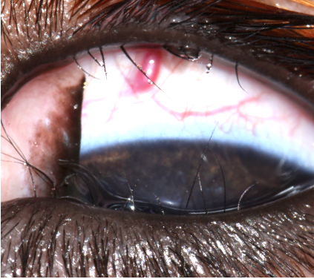
  - Bild links: Zwergteckel, Langhaar, 15 Monate mit Distichien (Dr. S. Gordon). Bild rechts: Zwergteckel, Langhaar, 13 Monate mit Distichien (RVC)

Katarakt (Grauer Star)
Eine Katarakt ist eine Trübung der Linse oder der Linsenkapsel. Diese Trübungen können in ihrer Größe und Form, der Lokalisation in der Linse, der Ursache, dem Manifestationsalter und dem Fortschreiten der Trübung variieren. Eine Katarakt verhindert, dass Licht auf der Netzhaut fokussiert wird. Das Sehvermögen wird reduziert und wird schließlich auf die Wahrnehmung von hell und dunkel beschränkt. Da eine fortschreitende Katarakt außerdem zu Entzündungen im Augeninneren führen kann, kann sie ebenfalls eine Linsenluxation (die Linse fällt in die vordere Augenkammer oder das hintere Augensegment) oder ein Sekundärglaukom (erhöhter Augeninnendruck) und somit Schmerzen verursachen. Das Glaukom ist immer eine fortschreitende Erkrankung. Das heißt, wenn der Druck und Schmerz nicht mehr kontrolliert werden kann und der Patient blind ist, muss das Auge eventuell entnommen werden. Katarakte und ihre assoziierten Komplikationen können in einer gründlichen Augenuntersuchung diagnostiziert werden. Sie können, wenn frühzeitig diagnostiziert und behandelt, erfolgreich chirurgisch entfernt werden um das Augenlicht wiederzugewinnen. Betroffene Tiere benötigen häufig lebenslang Augenmedikamente um die Entzündung zu kontrollieren. Ist ein Tier vom Grauen Star erblicher oder vermutlich erblicher Genese betroffen, sollte es von der Zucht ausgeschlossen werden. Von den Teckeln des DTK, welche in den Jahren 1998 bis 2011 untersucht wurden, waren insgesamt 3,9% von erblich bedingtem Grauen Star betroffen. Katarakte wurden im Schnitt erst mit über viereinhalb Jahren diagnostiziert. Männliche Tiere hatten ein höheres Risiko betroffen zu sein. Langhaarteckel und Rauhhaarteckel waren doppelt so häufig betroffen wie Kurzhaarteckel. Die gute Nachricht ist, dass die Zahl der Neuerkrankungen durch die regelmäßigen Augenuntersuchungen zwischen 1998 und 2011 deutlich gesenkt werden konnte. Von allen Teckeln, die 1993 geboren wurden, waren 8.7% vom Grauen Star betroffen, während von Hunden, die in 2006 geboren wurden, nur noch 3.1% betroffen waren.
  - Bild links: Rauhhaarteckel, 7 Jahre, vollständige Katarakt sekundär zu Diabetes mellitus (Dr. J.C. Rudnick). Bild rechts: Teckel mit erblicher, immaturer Katarakt (Linse ist noch nicht vollständig trüb) (Dr. B. Lohmann).
  - Eine Katarakt erscheint weiß im Licht und schwarz vor der Reflektion des Augenhintergrundes.

Progressive Retinaatrophie
Progressive Retinaatrophie (PRA) ist ein Überbegriff für eine Gruppe von erblich bedingten Netzhauterkrankungen, bei der es zur progressiven Zerstörung von Photorezeptoren der Netzhaut kommt. Das Auftrittsalter und das Fortschreiten der Erkrankung sind von der Form der PRA abhängig. Eine PRA tritt immer in beiden Augen auf und führt zur Erblindung. In den meisten Fällen (klassische PRA) ist zunächst eine Nachtblindheit feststellbar, bei der erst die Stäbchen (Photorezeptoren für das Sehen im Dunkeln) absterben. Ein wenig später sterben auch die Zapfen, dies sind Netzhautrezeptoren, welche für das Sehen bei Tageslicht benötigt werden. Bei Teckeln handelt es sich häufig um „Cone-Rod Dystrophies“, dies bedeutet, dass die Zapfen (für das Sehen bei Licht) in erster Linie betroffen und die Stäbchen (für das Sehen im Dunkeln) folgen. Klinische Anzeichen und der Auftrittszeitpunkt der Erkrankung können variieren.
Durch die Toxine, welche von der absterbenden Netzhaut abgestoßen werden und durch den Glaskörper zur Linse gelangen, kann zusätzlich eine sekundäre Katarakt entstehen.
Häufig werden betroffene Tiere in einem späten Stadium der Erkrankung vorgestellt, da sie sich, durch gute Anpassung an ihre gewohnte Umgebung, nicht auffällig blind verhalten und die Blindheit erst durch einen Umgebungswechsel auffällt. Frühe Anzeichen der Erkrankung können mit einer gründlichen Untersuchung des Augenhintergrundes festgestellt werden. Die Nachtblindheit kann im abgedunkelten Raum mit einem Hindernisparkour demonstriert werden. Eine Diagnose kann sowohl mit einem Elektroretinogramm (Netzhautfunktionstest, ähnlich zu einem Elektrokardiogramm/EKG für das Herz) als auch mit einem Gentest (manchen PRA Formen) bestätigt werden. Die PRA ist vererblich und mit betroffenen Tieren sollte nur verantwortungsvoll gezüchtet werden (siehe nachfolgende Erklärung). Von den Teckeln des DTK, welche in den Jahren 1998-2011 untersucht wurden, waren insgesamt 1,5% von PRA betroffen. Die PRA Fälle wurden im Schnitt mit fünfeinhalb Jahren diagnostiziert. Männliche Hunde hatten im Vergleich zu weiblichen Hunden ein doppelt so hohes Risiko betroffen zu sein. Langhaarteckel waren am Häufigsten betroffen. Vor allem bei der PRA wurde die Zahl der Neuerkrankungen durch die regelmäßigen Augenuntersuchungen zwischen 1998-2011 deutlich gesenkt. Von allen Teckeln die 1993 geboren wurden, waren 6,0% von PRA betroffen, während von Hunden, die in 2006 geboren wurden, nur noch 0.6% betroffen waren.

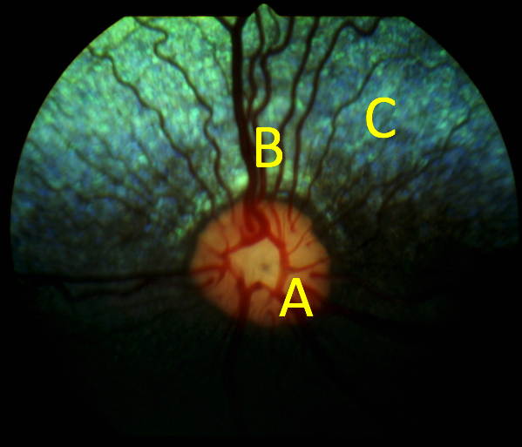
  - Bild: Normaler Augenhintergrund beim Teckel. Sehnervpapille, B) Venen und Arterien, C) Netzhaut (Dr. B. Lohmann)

Genetik
Bis zum heutigen Zeitpunkt wurde kein Gen gefunden, welches die Katarakt beim Teckel verursacht. Verschiedene, bei anderen Rassen Katarakt verursachende Gene, wurden untersucht und keine Assoziation mit Katarakten beim Teckel konnte festgestellt werden. Der graue Star wird sehr wahrscheinlich von verschiedenen Genmutationen verursacht und weitergehende Forschung wird benötigt, um ein oder mehrere Katarakt-verursachende Gene beim Teckel zu finden und um Gentests zu ermöglichen.
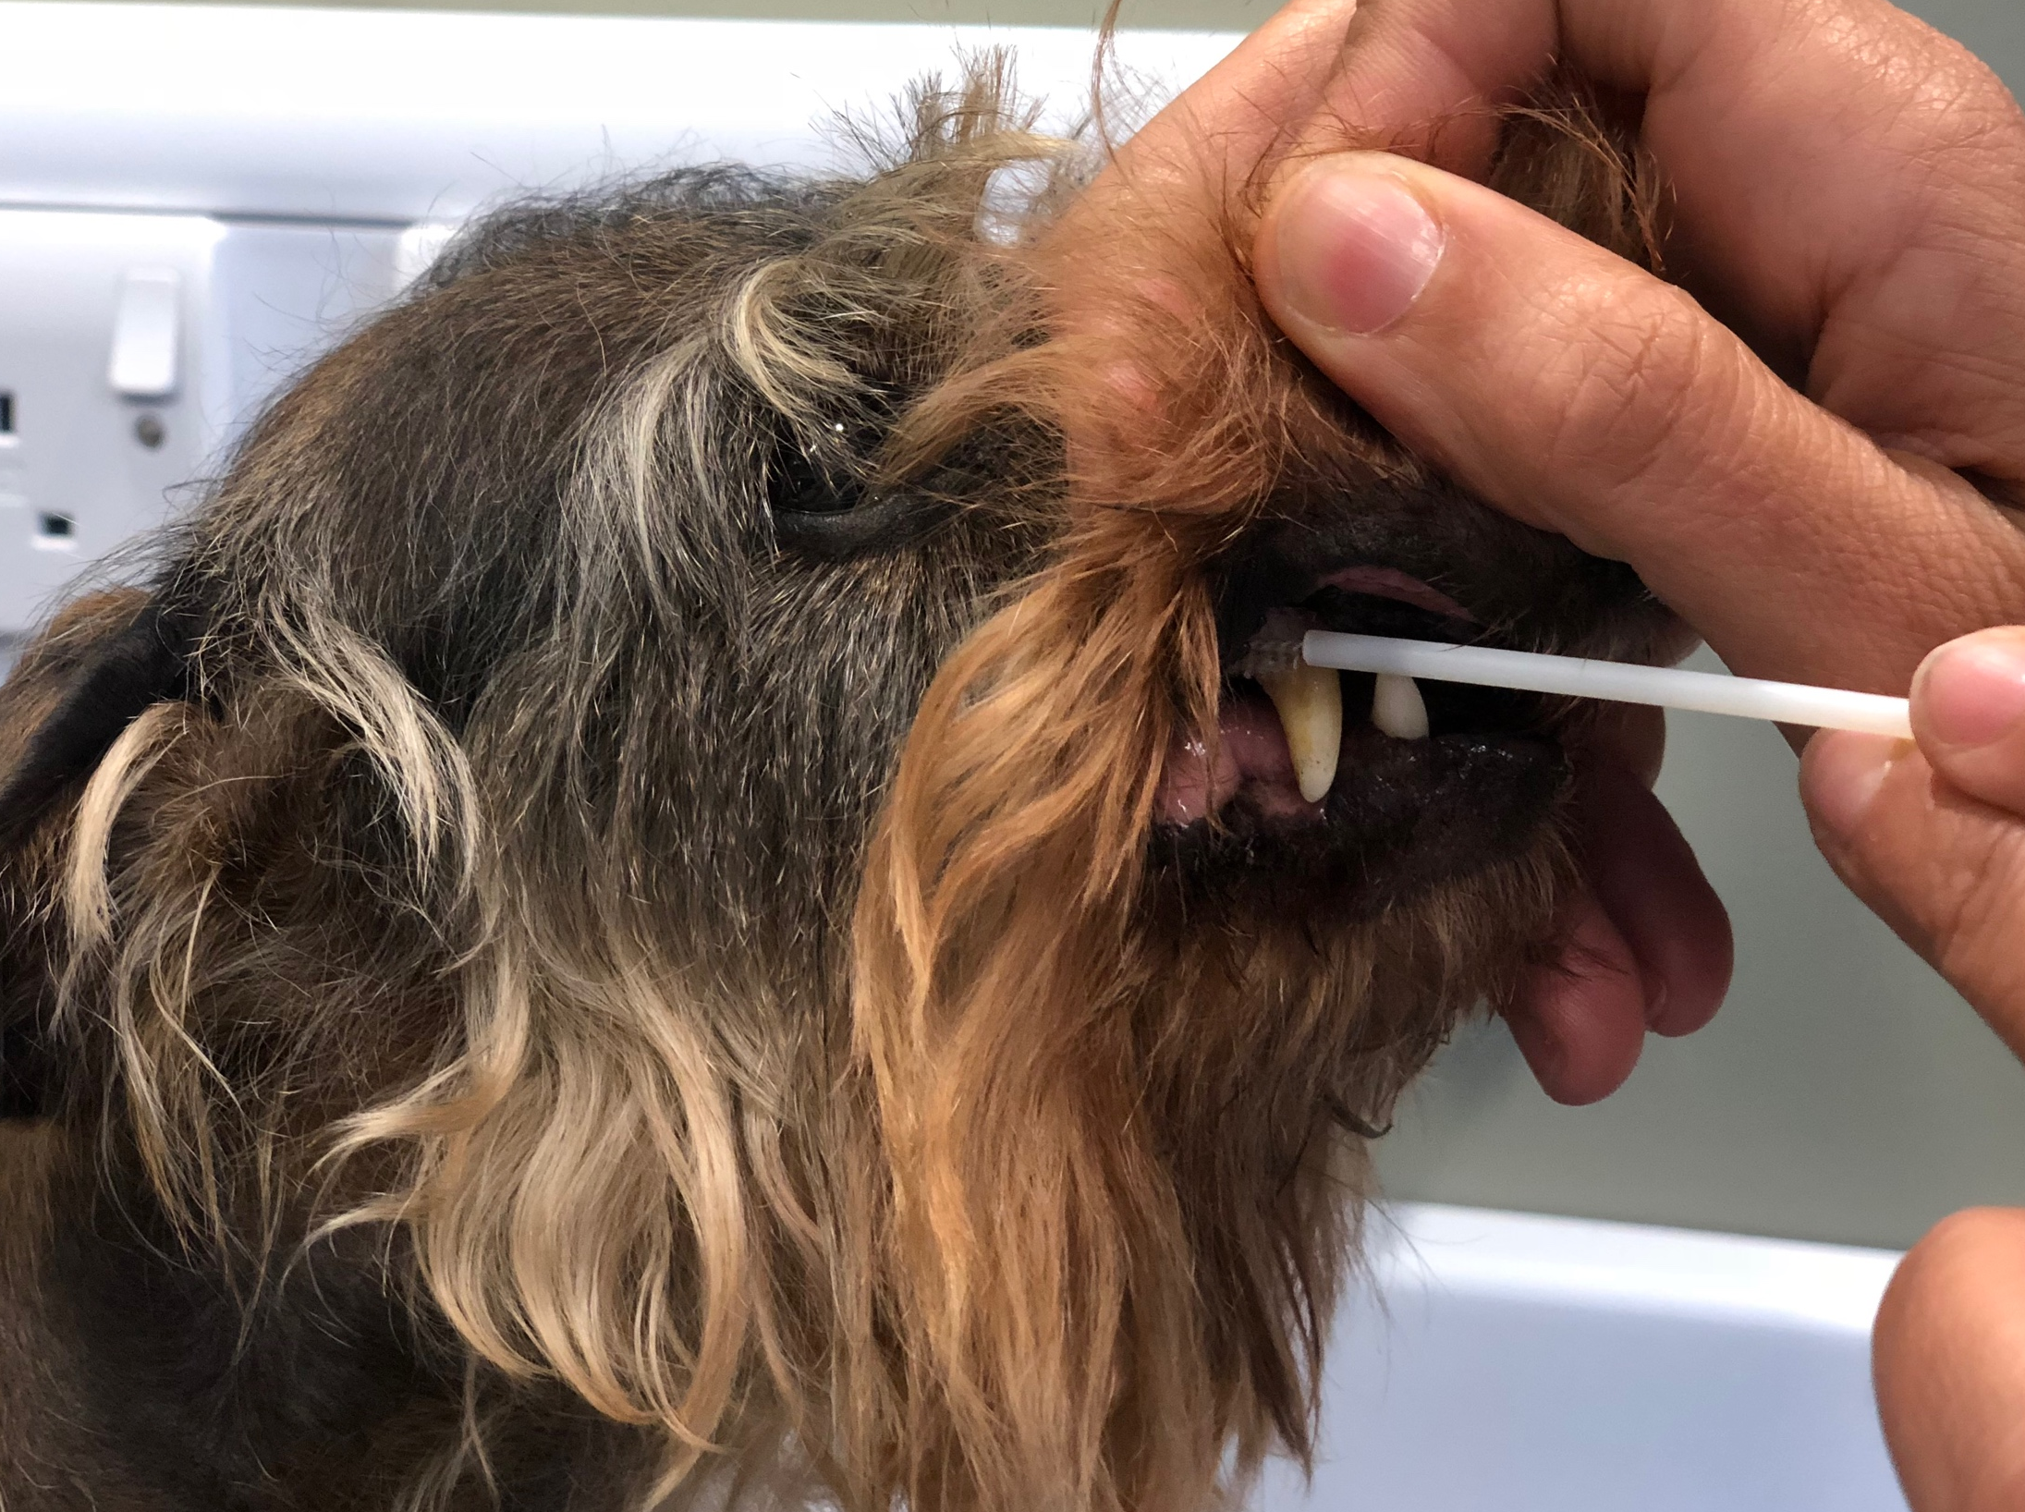
SKH
  - Bild: Rauhhaarteckel bei Speichelprobe für Gen Test (RVC)

Gentests für zwei PRA Formen (Cone Rod Dystrophies) gibt es für Teckel bereits. Eine früh-auftretende Form ‚crd‘ wurde beim Standard - und Zwergrauhhaarteckel und beim Kurzharteckel beschrieben. Frühe klinische und elektroretinographische Veränderungen wurden schon bei Welpen im Alter von 5 Wochen beschrieben. Funduskopische Veränderungen (Untersuchung der Netzhaut) fielen oft erst ab einem Alter von drei Jahren auf. Eine Mutation im NPHP4 Gen verursacht diese Form der PRA und wird autosomal- rezessiv vererbt (Nähere Erklärung im nachfolgenden Abschnitt).
DNA-Untersuchungen der Zwerg Langhaarteckel deckten eine weitere Mutation namens ‚cord1‘ im RPGRIP1 Gen auf. Diese demonstrierte ebenfalls einen autosomal-rezessiven Erbgang und wurde auch in Zwerg Kurzhaar- und Rauhhaarteckeln in England entdeckt. Jedoch fiel auf, dass selbst manche betroffene Hunde, trotz reduziertem Elektroretinogramm, keine klinischen Anzeichen von Blindheit zeigten. Weitere Studien folgten und eine Unstimmigkeit zwischen der klinischen und genetischen Erscheinung der Hunde wurde festgestellt: Eine weitere Genmutation im Chromosom 15 ist notwendig um bei Tieren, welche homozygot (betroffen) für cord1 Mutation sind, eine Frühform der PRA auszulösen. Eine cord1 Mutation ohne eine Mutation im Chromosom 15 verursacht eine spät auftretende Form der PRA oder es treten keine klinischen Anzeichen auf. Dies bedeutet, dass ein Gentest für cord1 die vorhandene genetische Anlage für PRA aufzeigt, die klinische Erkrankung wird jedoch noch von weiteren Genen beeinflusst.
Die progressive Retinaatrophie ist außerdem heterogen, dies bedeutet, dass die unterschiedlichen Genmutationen ähnliche klinischen Symptome hervorrufen können. Somit kann ein Teckel - trotz negativer Gen Tests für bekannte Mutationen (crd und cord1) - eine klinische PRA aufweisen und vererben.

DNA Tests und regelmäßige Augenuntersuchungen – Warum Beides?
Gentests erlauben uns schon sehr früh vorherzusagen, ob ein Tier an einer bestimmten Krankheit erkranken wird, welche von einer spezifischen Genmutation verursacht wird. Dies ist sehr nützlich, um bekannte Erbkrankheiten zu eliminieren und es unterstützt außerdem die Auswahl geeigneter Zuchtpartner.
Die bekannten Mutationen, welche zur PRA bei Teckeln führen, sind rezessiv. Dies bedeutet, dass ein Tier nur dann klinisch erkrankt, wenn beide Eltern jeweils das mutierte Gen an den Nachwuchs vererbt haben. Tiere, welche zwei mutierte Kopien des Gens tragen, nennt man ‚homozygot‘ oder ‚betroffen‘. Erbt ein Tier jeweils ein mutiertes Gen und ein gesundes (Wildtyp) Gen, nennt man dieses Tier ‚Träger‘ oder ‚heterozygot‘. Träger erkranken in der Regel nicht klinisch, jedoch können sie die Mutation weitervererben. Ein Tier, bei dem beide Gene gesund (Zwei Wildtypgene ohne Mutation) sind, nennt man ‚frei‘.

Da ein Hund bei rezessiv vererblichen Krankheiten nur klinisch erkrankt, wenn er die Genmutation von beiden Eltern geerbt hat, würde sich die Möglichkeit bieten, mit einem Mutationsträger (nur eine Kopie des Gens ist mutiert) oder sogar einem betroffenen Tier (beide Kopien des Gens sind mutiert) verantwortungsvoll zu züchten, solange der Zuchtpartner frei von der Genmutation ist. Aus dieser Kreuzung würden entweder Welpen mit jeweils einer Kopie des mutierten und gesunden Genes (‚Träger‘) hervorkommen oder gesunde. Diese Welpen würden nicht von der Krankheit betroffen sein. Die ‚Träger‘ Welpen könnten jedoch auch nur jeweils mit einem ‚freien‘ Partner gekreuzt werden. Dieses System erlaubt uns einen größeren Genpool zu erhalten, mit einer größeren Variation von Genen und wir verkleinern die Chance, neue Erbkrankheiten heraufzubeschwören.

Jedoch gibt es Nachteile von Gentests, welche durch regelmäßige Augenuntersuchungen überwunden werden könnten. Sehr ähnliche Erkrankungen können durch die Mutation von völlig unterschiedlichen Genen verursacht werden. Am Beispiel von der progressiven Netzhautatrophie der Teckel zeigt sich, dass verschiedene Gene fast identische Krankheiten verursachen können. Des Weiteren kann es vom Zusammenspiel verschiedener Gene abhängen, ob es zum Ausbruch der Erkrankung kommt oder nicht. Insofern könnte ein Hund frei von einer genetischen PRA getestet werden, jedoch trotzdem eine andere Form von PRA entwickeln und diese dann unbemerkt an die Nachkommen vererben. Eine Augenuntersuchung kann dabei helfen, die unentdeckten Fälle früher zu identifizieren, bevor das Tier lange Zeit zur Zucht verwendet wird. Zudem könnte in der Augenuntersuchung ebenfalls sichergestellt werden, dass die Augen insgesamt gesund sind und keine weiteren oder neue erbliche Erkrankungen aufweisen.

In der Studie zu erblichen Augenerkrankungen von Teckeln im DTK wurde festgestellt, dass Rüden häufiger von PRA und grauem Star betroffen waren als Hündinnen. Rüden sind weniger reguliert in der Anzahl von Zuchteinsätzen und in der zuvor genannten Studie zeigte sich, dass es Rüden gab, welche eine außergewöhnlich hohe Anzahl an Nachkommen gezeugt haben. Wenn nur ein solcher Rüde eine erbliche Augenerkrankung weitergibt, würde ein Zuchtverein wieder am Anfang seiner Bemühungen stehen. Der Nachteil von Augenuntersuchungen allein liegt darin, dass die PRA und Katarakt relativ spät auftreten und viele Hunde zum Zeitpunkt der ersten Anzeichen schon gezüchtet haben. Jedoch konnten wir in unserer Studie belegen, dass die Zusammenarbeit des DTK und des DOK, trotz dieses Nachteils, zu einer eindeutigen Senkung der PRA und Katarakt Fälle im DTK geführt haben. Zusätzliche Gentests würden helfen betroffene Tiere früher erkennen und häufige Zuchtnutzung dieser Tiere zu vermeiden. Eine Regulierung der Anzahl von Zuchteinsätzen bei Rüden kann ebenfalls behilflich sein.

Zu empfehlen wäre eine Kombination aus Gentests zur Früherkennung bekannter Krankheiten und regelmäßigen Augenuntersuchungen zur Überwachung gegenwärtig nicht testbarer Erkrankungen und zum Schutz vor neu auftretenden Augenerkrankungen. Wird eine neue Augenerkrankung durch die Augenuntersuchungen früh entdeckt und aufgezeigt, kann eine rapide Verteilung durch die Population hoffentlich aufgehalten werden. Blindheit oder Schmerzen können so für viele Hunde reduziert oder sogar vermieden werden.

Danksagung:
Ich möchte mich sehr herzlich bei dem Deutschen Teckelklub 1888 e.V. und dem Dortmunder Kreis (DOK) für die Bereitstellung der Daten bedanken. Zudem danke ich den nachfolgenden Kollegen sehr für das zur Verfügung gestellte Bildmaterial: Dr. Jens Christian Rudnick (Tierklinik Rostock), Dr. Sabine Gordon (Kleintierpraxis Rottach-Egern), Dr. Birgit Lohmann (Tieraugenpraxis).

Gentests:
PRA:

Cord1 / RPGRIP1:
- https://www.generatio.de/index.php/de/laborleistungen/dna-tests-hd
- https://newsite.laboklin.com/de/startseite/
- http://www.aht.org.uk/cms-display/genetics_dachpra.html
- https://shop.labogen.com/genuntersuchung-bestellen/hund/Teckel-dachshund/

CRD / NPHP4:
- https://www.generatio.de/index.php/de/laborleistungen/dna-tests-hd
- https://newsite.laboklin.com/de/startseite/
- https://www.tiho-hannover.de/kliniken-institute/institute/institut-fuer-tierzucht-und-vererbungsforschung/forschung/forschungsprojekte-hund/progressive-retinaatrophie-pra/

- http://www.aht.org.uk/cms-display/genetics_pracrd.html
- http://www.optigen.com/opt9_NPHP4_Cord.html

Referenzen zur Studie des DTK und des DOK:
- Erbliche Augenerkrankungen beim Teckel unter besonderer Berücksichtigung der Katarakt und der Progressiven Retinaatrophie. Dissertation Sarah Koll. Frei erhältlich in der E-Bibliothek der Ludwig Maximilians Universität, München. https://edoc.ub.uni-muenchen.de/18596/1/Koll_Sarah.pdf
- Koll S, Reese S, Medugorac I, Rosenhagen CU, Sanchez RF, Köstlin R. The effect of repeated eye examinations and breeding advice on the prevalence and incidence of cataracts and progressive retinal atrophy in German dachshunds over a 13-year period. Veterinary Ophthalmology. 2017;20(2): 114–122., http://onlinelibrary.wiley.com/doi/10.1111/vop.12378/pdf

Informationen zu Veterinärophthalmologie:
- Dortmunder Kreis (DOK), http://www.dok-vet.de/
- European College of Veterinary Ophthalmologists (ECVO), http://www.ecvo.org/

Der Teckel in der Forschung:
- Claudia Busse et al., “Ophthalmic and Cone Derived Electrodiagnostic Findings in Outbred Miniature Long-Haired Dachshunds Homozygous for a RPGRIP1 Mutation,” Veterinary Ophthalmology 14, no. 3 (May 2011): 146–52, doi:10.1111/j.1463-5224.2010.00848.x;
- Anne Caroline Wiik et al., “A Deletion in Nephronophthisis 4 (NPHP4) Is Associated with Recessive Cone-Rod Dystrophy in Standard Wire-Haired Dachshund,” Genome Research 18, no. 9 (September 2008): 1415–21
- Ernst O Ropstad, Ellen Bjerkås, and Kristina Narfström, “Clinical Findings in Early Onset Cone-Rod Dystrophy in the Standard Wire-Haired Dachshund.,” Veterinary Ophthalmology 10, no. 2 (March 2007): 69–75, doi:10.1111/j.1463-5224.2007.00503.x
- C S Mellersh et al., “Canine RPGRIP1 Mutation Establishes Cone–Rod Dystrophy in Miniature Longhaired Dachshunds as a Homologue of Human Leber Congenital Amaurosis,” Genomics 88, no. 3 (September 2006): 293–301, doi:10.1016/j.ygeno.2006.05.004.
- Christina Muller, Anne Wohlke, and Ottmar Distl, “Evaluation of Canine Heat Shock Transcription Factor 4 (HSF4) as a Candidate Gene for Primary Cataracts in the Dachshund and the Entlebucher Mountain Dog.,” Veterinary Ophthalmology 11, no. 1 (January 2008): 34–37, doi:10.1111/j.1463-5224.2007.00598.x
- Christina Muller and Ottmar Distl, “Scanning 17 Candidate Genes for Association with Primary Cataracts in the Wire-Haired Dachshund,” The Veterinary Journal 182, no. 2 (November 1, 2009): 342–45, doi:10.1016/j.tvjl.2008.06.006.
- Tomoyuki Awano et al., “A Frame Shift Mutation in Canine TPP1 (the Ortholog of Human CLN2) in a Juvenile Dachshund with Neuronal Ceroid Lipofuscinosis,” Molecular Genetics and Metabolism 89, no. 3 (November 1, 2006): 254–60, doi:10.1016/j.ymgme.2006.02.016.

